Уважаемые господа!

Приглашаем вас в культурно-выставочный центр "Галилей" на открытие выставочного проекта: «Die Abteilung (Цех). Искусство технологий», которое состоится 26 июня 2007 г. в 19:00.

Идея сделать «технический» проект не нова, но в данном случае продиктована прошлым выставочного пространства – территорией бывшего завода «Московский подшипник». Тенденция ХХI века - превращать как ветшающие, так и функционирующие производственные помещения в места позиционирования искусства, в какой-то мере отражает давно начавшиеся процессы в самом искусстве – использовать технологии, чуждые обывательскому пониманию инструментария художника, привычных «кистей-красок».

В проекте будет показан достаточно широкий спектр работы с технологиями, ошибками технологий и производственными процессами. Разнонаправленные по стилю и философии – проект объединяет весьма разных авторов и разное их понимание «технологии как технологии», «технологии как искусства» и «искусство технологии».

Видео, инсталляции, объекты и фотографии – от сложно медийных произведений, до работ на грани технического моветона.

Участники проекта: Борис Бендиков, Москва; Владислав Ефимов, Москва; Валерий Корчагин, Москва; Группа «Куда бегут собаки», Екатеринбург; Александра Митлянская, Москва; Олег Лысцов, Калининград; Валерий Орлов, Москва; Кирилл Проценко, Киев; Группа «PROVMYZA», Нижний Новгород; Наталья Турнова, Москва; Кирилл Шувалов, Санкт-Петербург; Маша Ша, Санкт-Петербург; Сергей Шутов, Москва; Илья Чичкан, Киев; Евгений Уманский, Калининград.

Куратор проекта – Юлия Гниренко.

Выставка продлится с 27 июня по 17июля 2007 г.
Время работы: 11:00-20:00, без выходных.

Директор КВЦ «Галилей» – Павел Сидоров.

Адрес: ул. Шарикоподшипниковская, 13
Тел.: 783-9038 (доб. 10-93)
Факс: 783-9037
E-mail: info@galileiart.ru
www.galileiart.ru

Промзона как образ жизни

Рубиновые звезды крепятся к кремлевским башням шариковыми подшипниками, изготовленными на 1-ом Государственном Подшипниковом Заводе. Именно подшипники позволяют вращаться этим громадным символам «технологической мощи страны».

Сначала вращались звезды, и лишь затем эмблема концерна «Мерседес» на здании театра Эстрады. Потом – другие крутящиеся, перетекающие, вспыхивающие значки и эмблемы, верные приметы великого Прогресса. Но только кремлевские звезды вызывают ностальгию по тем временам, когда каждое рацпредложение казалось грандиозным свершением, конвейер не угнетал однообразием процесса, любая бытовая новинка, будь то телевизор или автоматическая стиральная машина, воспринималась как чудо, а слово «промзона» звучало как обещание прекрасной жизни. А еще звезды высвечивают в памяти знаменитое гагаринское – «Поехали!».

Идея сделать «технический» проект продиктована прошлым выставочного пространства «Галилей» – это территория бывшего завода «Московский подшипник». Стремление превратить производственные помещения в места экспонирования искусства, в какой-то мере, отражает давно начавшиеся процессы в арт-среде – для нужд искусства использовать технологии, несовместимые с обывательским представлением о средствах производства художника (кисти-краски).

Привнесение в художественный процесс механистических принципов, разработанных теоретиками авангарда и манифестированных футуристами, использование железок и гаечек, увлечение квази-научными опытами, что отошло на второй план в 60-90-е годы прошлого века, сейчас опять востребовано и актуально.
Фабрики, старинные мануфактуры, вокзалы и телефонные станции - все попадает в зону, завоевываемую современным искусством. Постепенное избавление от привычных белых боксов – традиционных коробок музеев и гладких галерейных стен – уже никого не удивляет и вызывает у профессионалов и любопытствующих иллюзию новизны. Масштаб производства больше (и в физическом измерении, и качеством смыслов) любого произведения искусства настолько, что сопоставление невозможно; но это и заставляет надеяться на победу художественного над функциональным.

Когда-то в этих выставочных залах, сохранивших уникальный запах и аутентичные кирпичные стены, было Производство. Людской поток приходил в движение по гудку, рабочие устремлялись в цеха. Суровая красота помещения, сила и мощь станков, наличие только необходимых предметов в цехах, специфический производственный быт, завораживающий ритм конвейерного процесса, эстетичность чертежей и этичность научных разработок были незаметны. Красота технического не была видна под слоем утилитарности.

Почему же художники и кураторы обратили внимание на производственное? Возможный ответ: технологии и производство дают возможность фиксировать пограничное состояние между искусством и реальностью; в какой-то мере делают возможным игру взаимного отчуждения/притяжения искусства и техногенности.

Технологический формализм ставит актуальные вопросы для сиюминутного художественного процесса: где заканчивается искусство? Где начинается производство? Есть ли разница между технологией ради технологии и искусством ради технологии?

В проекте «ЦЕХ» будет представлен широкий спектр возможностей привлечения технологий художниками – от случайной ошибки в привычной и постоянно используемой программе до откровенного глумления над былой увлеченностью искусства технологиями. Разные по состоянию – от трогательных воспоминаний детства и мечты «стать космонавтом» до механизации любых человеческих ощущений; от восторга кухонными чудесами до спокойного созерцания разваливающейся красоты заброшенного цеха; от пророчеств опасности технического эксперимента до имитации технического прогресса с использованием бытового хлама. Разные по технике исполнения – видео, фотография, объекты – произведения, включенные в проект, объединяет ощущение проникновения на территорию некой «промзоны».

Промзона – объект исследования, который под рукой, здесь и всегда, реальность ее подтверждается вещами разного масштаба: и ультрасовременным ipod в кармане, и кремлевскими звездами. Промзона, которая всегда содержит загадку (черт знает – как эти звезды крутятся столько лет? как эта программа работает? куда ракета улетела?), остается территорией арт-поиска. Поиска отражения вращающихся звезд в ближайшей луже.

Проект «ЦЕХ» – это и есть попытка показать «тоску по промзоне», по пространству, откуда когда-нибудь будут стартовать космические корабли, чтобы бороздить бесконечность космоса.

Юлия Гниренко

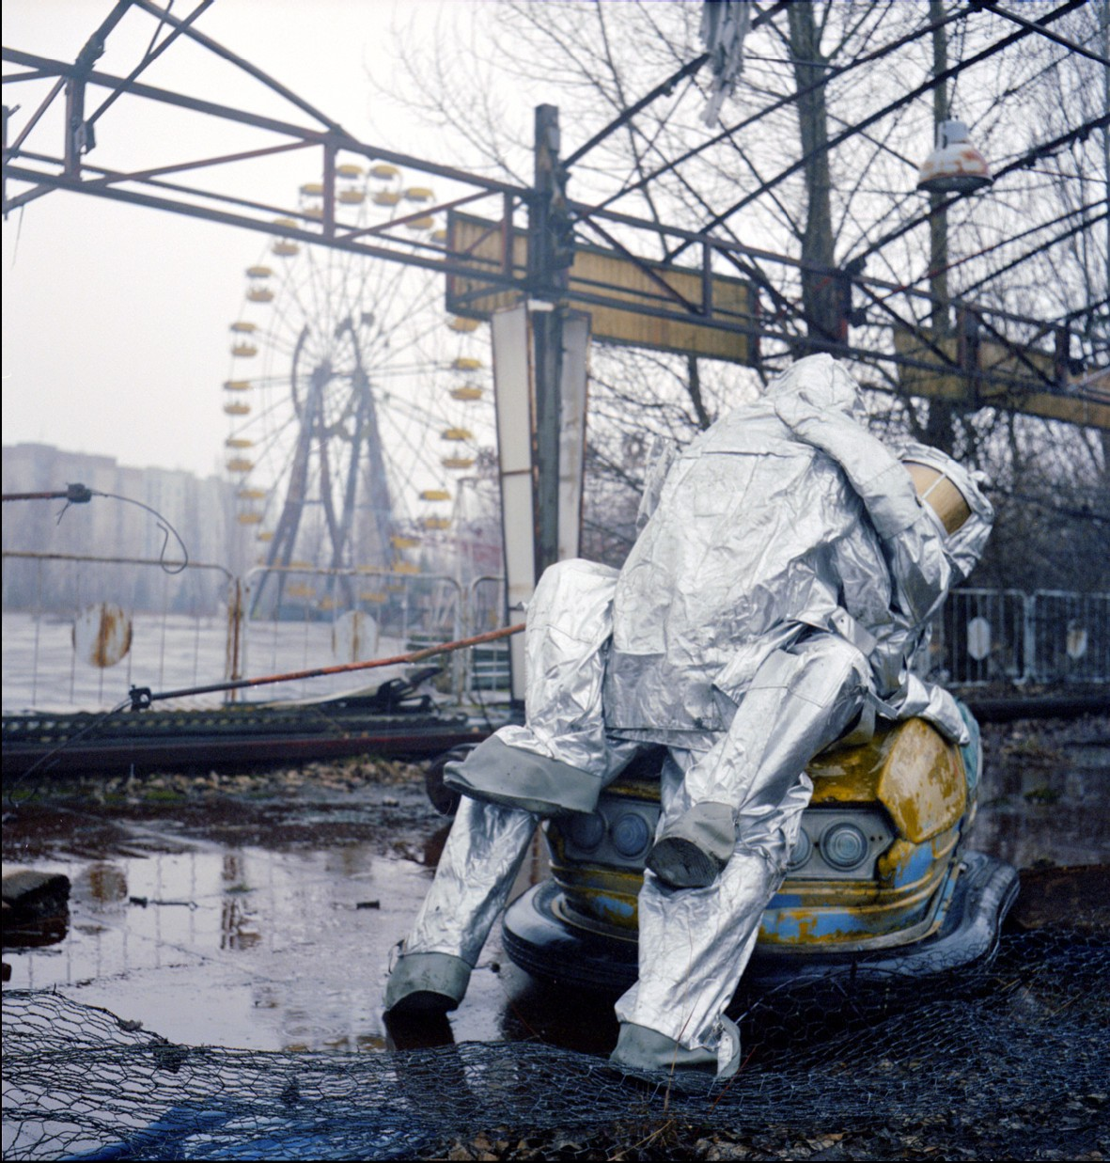

Илья Чичкан
«Атомная любовь»

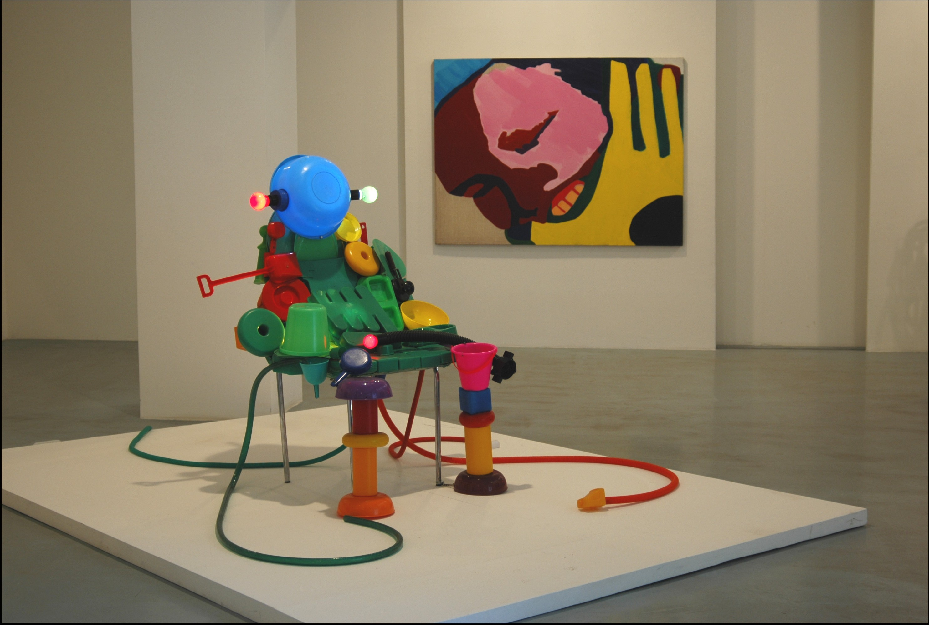

Наталья Турнова
«Без названия»

